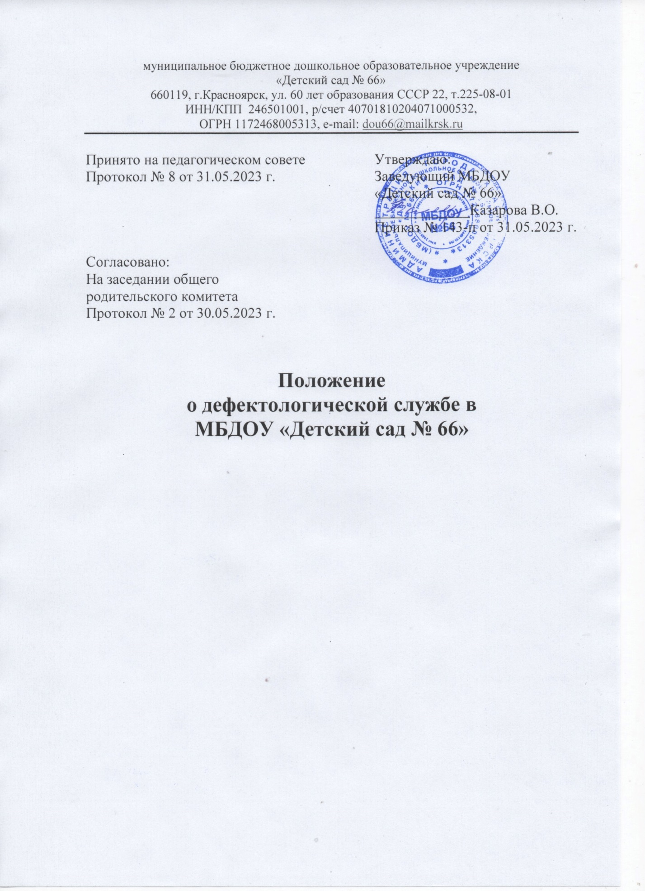

1. Общие положения
1.1. Положение о дефектологической службе в МБДОУ «Детский сад № 66», (далее – МБДОУ № 66) регламентирует деятельность в части оказания дефектологической помощи воспитанникам, зачисленным в логопедические и комбинированные группы, имеющим нарушения устной речи (далее - воспитанникам) и трудности в освоении ими основных общеобразовательных программ (в том числе адаптированных).
1.2. Задачами МБДОУ № 66 дефектологической службы являются:
- организация и проведение дефектологической диагностики на этапе зачисления воспитанников в логопедические и комбинированные группы, с целью определения уровня познавательного развития и компенсаторных возможностей;
- организация проведения дефектологических коррекционно-развивающих/компенсирующих занятий с воспитанниками, зачисленными в логопедические и комбинированные группы, с низким уровнем познавательной деятельности, речевой деятельности, психических функций, сенсорных процессов, мыслительных операций, социальных умений, коммуникативных навыков;
- консультирование участников образовательных отношений по вопросам организации и содержания дефектологической работы с воспитанниками;
- консультирование родителей (законных представителей) по результатам дефектологической диагностики;
- консультирование родителей (законных представителей) воспитанников, зачисленных в логопедические и комбинированные группы с целью закрепления положительных результатов коррекции вне занятий.

2. Порядок работы дефектологической службы в МБДОУ № 66
2.1. При оказании дефектологической помощи в МБДОУ № 66 ведется документация согласно приложению 1к Положению.
2.2. Срок хранения документов составляет три года с момента завершения оказания дефектологической помощи.
2.3. Дефектологическая диагностика для воспитанников, зачисленных в логопедические и комбинированные группы, осуществляется не менее двух раз в год, включая входное и контрольное диагностические мероприятия, продолжительностью не менее 15 календарных дней каждое. А также осуществляется промежуточный мониторинг с целью отслеживания динамики познавательной деятельности, речевой деятельности, психических функций, сенсорных процессов, мыслительных операций, социальных умений, коммуникативных навыков.
2.4. По запросу педагогических работников и с письменного согласия родителей (законных представителей) (Приложение № 2) возможна организация внеплановых диагностических мер в отношении воспитанников, демонстрирующих признаки нарушений речевой деятельности, психических функций, сенсорных процессов, мыслительных операций, социальных умений, коммуникативных навыков. А также получение консультации родителей (законных представителей) по результатам диагностики.
2.5. По запросу и с письменного заявления родителей (законных представителей) (Приложение № 3) возможна организация внеплановых диагностических мер в отношении воспитанников, демонстрирующих признаки нарушений речевой деятельности, психических функций, сенсорных процессов, мыслительных операций, социальных умений, коммуникативных навыков. А также получение консультации по результатам диагностики.
2.6. Содержание коррекционной/компенсирующей работы с воспитанниками определяется учителем-дефектологом (учителями-дефектологами) на основании рекомендаций ПМПК, ППк и результатов дефектологической диагностики.
2.7. Дефектологические коррекционно-развивающие/компенсирующие занятия должны проводиться в помещениях, отвечающих санитарно-гигиеническим требованиям, предъявляемым к данным помещениям.

3. Дефектологическая служба при освоении образовательных
программ дошкольного образования
3.1. Рекомендуемая периодичность проведения дефектологических коррекционно-развивающие/компенсирующих занятий:
Для воспитанников с ОВЗ, имеющих заключение ПМПК с рекомендацией об обучении по адаптированной основной образовательной программе дошкольного образования (для детей с задержкой психического развития, умственной отсталостью (интеллектуальными нарушениями), ТМНР), зачисленных в группы комбинированной и логопедической направленности, определяется выраженностью речевого нарушения, психических функций, сенсорных процессов, мыслительных операций, социальных умений, коммуникативных навыков и требованиями адаптированной основной образовательной программы, составляет не менее двух дефектологических коррекционно-развивающих/компенсирующих занятий в неделю (в форме групповых/подгрупповых и индивидуальных занятий).
3.2. Продолжительность дефектологических коррекционно-развивающих/компенсирующих занятий определяется в соответствии с санитарно-эпидемиологическими требованиями <7> и составляет:
--------------------------------
<7>Постановление Главного государственного санитарного врача Российской Федерации от 15 мая 2013 г. N 26 "Об утверждении СанПиН 2.4.1.3049-13 "Санитарно-эпидемиологические требования к устройству, содержанию и организации режима работы дошкольных образовательных организаций".
для детей от 4-х до 5-ти лет - не более 20 мин;
для детей от 5 до 6-ти лет - не более 25 мин;
для детей от 6-ти до 7-ми лет - не более 30 мин.
3.3. Дефектологические коррекционно-развивающие/компенсирующие занятия с воспитанниками проводятся в индивидуальной и (или) групповой/подгрупповой формах. Количество и периодичность групповых/подгрупповых и индивидуальных занятий определяется учителем-дефектологом (учителями-дефектологами) с учетом выраженности речевого нарушения, психических функций, сенсорных процессов, мыслительных операций, социальных умений, коммуникативных навыков, рекомендаций ПМПК, ППк.
3.4. Дефектологические коррекционно-развивающие/компенсирующие занятия с воспитанниками, зачисленными в комбинированные и логопедические группы, проводятся с учетом режима работы МБДОУ № 66.
3.5. Предельная наполняемость групповых/подгрупповых занятий:
1) для воспитанников с ОВЗ, имеющих заключение ПМПК с рекомендациями об обучении по адаптированной основной образовательной программе дошкольного образования - не более 12 человек;
2) для воспитанников, имеющих заключение ПМПК с рекомендациями об оказании психолого-педагогической помощи обучающимся, испытывающим трудности в освоении основных общеобразовательных программ, сенсорных процессов, мыслительных операций, социальных умений, коммуникативных навыков - не более 12 человек.

Приложение N 1
к Положению
о дефектологической службе
в МБДОУ «Детский сад № 66»

ДОКУМЕНТАЦИЯ ОРГАНИЗАЦИИ ПРИ ОКАЗАНИИ ДЕФЕКТОЛОГИЧЕСКОЙ ПОМОЩИ

1. Программы и/или планы дефектологической работы.
2. Годовой план работы учителя-дефектолога.
3. Расписание занятий учителя-дефектолога.
4. Индивидуальные образовательные маршруты воспитанников, получающих дефектологическую помощь.
5. Журнал учета посещаемости дефектологических занятий.
6. Отчетная документация по результатам дефектологической работы.

